Fecha: 7 de mayo de 2012
Boletín de Prensa No 486
Alcaldía concertó Plan de Desarrollo con comunidades indígenas
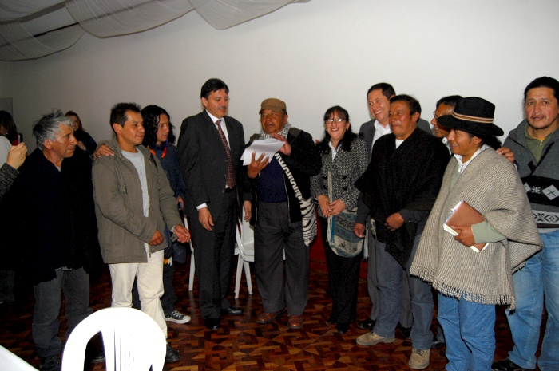
Durante ocho horas la Comunidad indígena dialogó con el Gobierno de Pasto, en cabeza del alcalde Harold Guerrero López, quien en compañía de los secretarios y funcionarios de todas las dependencias concertó con la comunidad indígena temas claves del Plan de Desarrollo como la salud, la educación, el medio ambiente y demás aspectos que están inmersos en el desarrollo de estas minorías étnicas asentadas en los cuatro puntos cardinales del municipio.
El mandatario pastuso reiteró ante los indígenas, reunidos en el hotel Morasurco que el compromiso y la voluntad política de la Administración va más allá de respetarlos, sino que además su gobierno también contribuirá para que en el presente y futuro se preserven sus costumbres y su identidad que son parte fundamental de nuestro patrimonio cultural.
Por otra parte el Alcalde Harold Guerrero López manifestó que todos los proyectos que en un futuro se presenten para ser desarrollados en las zonas donde están asentadas estas comunidades se llevaran a cabo con previa consulta a las autoridades indígenas, es el caso del mejoramiento del puerto de El Encano, donde el gobierno local a concertado con ellos uno recursos importantes que son cercanos a los 400 millones de pesos y que servirán para mejorar el desarrollo de esa zona turística tan importante del Municipio de Pasto.
Éxito en la primera Jornada de Convivencia Ciudadana
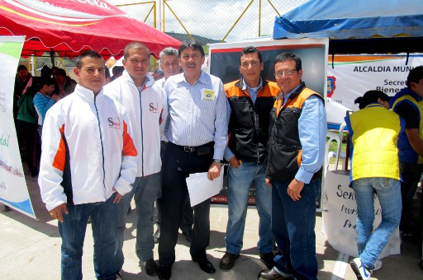
La comunidad acudió de manera numerosa al polideportivo y el salón comunal del barrio Quintas de San Pedro donde el pasado fin de semana se llevó a cabo la primera Jornada de Convivencia Ciudadana en la que participaron todas las dependencias de la Alcaldía de Pasto.
“El objetivo de esta Jornada y de las que están por venir es acercar la Alcaldía a la comunidad, generar espacios de diálogo, llegar a la gente para que conozca de primera mano los programas, proyectos y servicios de la Administración”, manifestó el mandatario Harold Guerrero López, quien encabezó el evento.
Erney Calderón, habitante de Altos de la Colina aseguró que “fue muy agradable sentir que uno como ciudadano si le importa al gobierno, porque vienen hasta donde uno vive y también porque se entera de un montón de cosas y servicios de la Alcaldía”.
La próxima Jornada de Convivencia se llevará a cabo el próximo 26 de mayo en la Comuna Cuatro.
Alcaldía capacita en turismo a la comunidad de El Encano
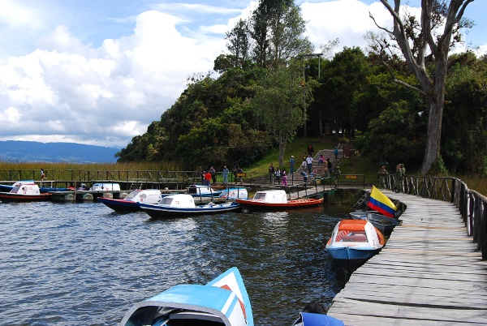
La Secretaría de Desarrollo Económico y Competitividad, a través de la Subsecretaria de Turismo de la Alcaldía Municipal de Pasto, y gracias a una gestión realizada ante el SENA, iniciará un programa de capacitación dirigida a la comunidad de la vereda El Puerto, del Corregimiento de El Encano, uno de los lugares más visitados de Nariño, por la imponente presencia de la laguna de La Cocha.

“Emprendedores en Turismo Rural y Alternativo”, es el nombre del curso que está en el marco y como complemento del Proyecto Construcción del Muelle Turístico, que avanza a buen ritmo.

El objetivo es capacitar a la comunidad para brindar una mejor calidad en la prestación de los servicios turísticos, lo cual se refleja en el desarrollo del Municipio de Pasto, mejorando los procesos, productos y servicios asociados al sector del turismo en los corregimientos, tomando como ventaja competitiva la riqueza cultural, social y paisajística, y así generar un cambio cultural en este Pueblo Mágico, considerado Patrimonio Natural.

El grupo beneficiado está conformado por 50 personas relacionadas directamente con la actividad turística en el corregimiento. Propietarias de restaurantes, de puestos de venta de dulces típicos y los lancheros asociados a ASOTRANSGUAMUEZ, harán parte de este proceso educativo.

La capacitación tiene una intensidad de 310 horas, será certificada por el SENA y tendrá validez a nivel nacional e internacional. Se abordarán temas como turismo básico, servicio al cliente y definiciones de turismo y hotelería. La evaluación se hará por competencias laborales y se iniciará en esta semana.

La Subsecretaria de Turismo orientará temáticas como la socialización del Inventario Turístico del Municipio de Pasto, que incluye información detallada de los 17 corregimientos con el fin de divulgar las potencialidades y atractivos turísticos existentes en cada uno de ellos, así como también en la ciudad donde los templos, los museos y los mercados artesanales son destinos imperdibles.

El Gobierno local está comprometido con el desarrollo del sector rural. Muestra de ello es la próxima publicación de una guía del corregimiento de El Encano que se hará consenso con los participantes del curso y con la oferta de paquetes turísticos que atraerán a muchos más visitantes.

Sin contratiempo se realizo evacuación de hinchas
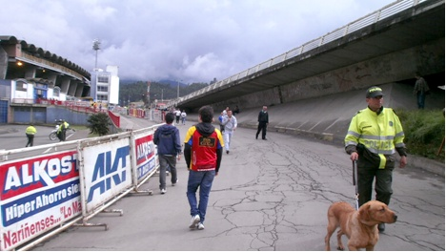
La colaboración y saber acatar las indicaciones de las autoridades de Transito y de Policía por parte de los hinchas peatones e hinchas conductores permito que el plan de contingencia que se tienen diseñado para evacuar el estadio libertad se lleve a cabo sin ningún tipo de contratiempo.
Es así como en esta ocasión ningún hincha peatón utilizo el puente vehicular y por lo contrario su desplazamiento lo realizaron por las sendas peatonales que se tienen adecuadas para esta ocasión, por otra parte la colaboración de los hinchas conductores que consiste en retirar sus vehículos media hora después de terminar el compromiso deportivo fue importante en la medida que permite que los peatones transiten con total seguridad y más celeridad.
La Secretaria de Tránsito y Transporte de la Capital de Nariño y la Policía Nacional siguen recomendando y agradecen que en lo posible los hinchas propietarios de vehículos que acompañan al Deportivo Pasto y que asisten al estadio lo hagan sin hacer uso de este medio.
Secretaría de Infraestructura avanza con las mingas en los corregimientos
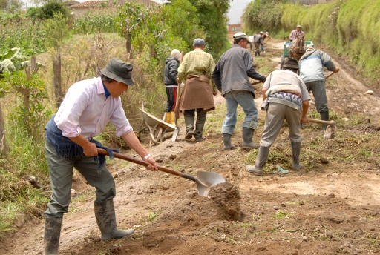
El Corregimiento de Mocondino, fue el escenario donde se llevo a cabo, este fin de semana, la minga comunitaria. Con apoyo de la Secretaría de Infraestructura Rural, la comunidad de esta población se unió a participar para mejorar el estado de las vías inter veredales.
Maquinaria avanzada, volquetas, material de recebo y la mano de obra de jóvenes y adultos fueron fundamentales para recuperar del mal estado, la carretera que conduce a esta localidad. Para Luis Oswaldo Jojoa, Corregidor de Mocondino “es importante el apoyo que ha venido prestando la actual administración local a través de la Secretaría de Infraestructura, porque está pendiente del estado de las vías, que son utilizadas para un fácil transporte de productos que se cultivan en las diferentes veredas. Así como también, el beneficio turístico que esto genera”.
Infraestructura Municipal continuará su programación de labores en los diferentes corregimientos. Los turnos siguientes corresponden a Gualmatán, Catambuco y Santa Bárbara.
Nuevo Subsecretario de Agricultura de la Alcaldía de Pasto
El Ingeniero Agrónomo, Luis Efrén Delgado Erazo, actual Presidente de la Asociación de Ingenieros Agrónomos de Nariño asume como nuevo Sub Secretario de Agricultura de Pasto. Entre sus metas previstas para el desarrollo del campo y el bienestar de los productores rurales de la ciudad, el funcionario manifestó que gestionará importantes proyectos para mejorar las condiciones socio económicas de los pequeños y medianos productores.
Su propósito también será apoyar a los jóvenes empresarios para que continúen desarrollando actividades encaminadas a fortalecer el sector empresarial, en especial, desde la zona rural, principal fuente de materia prima de la ciudad.
Otra de las gestiones a las que le apunta el nuevo Sub Secretario será lograr cupos del “Plan Siembra” que adelanta el Gobierno Nacional, por medio del Ministerio de Agricultura, en diferentes departamentos, y que consiste en realizar asistencia técnica y financiera a los pequeños agricultores. “Para Nariño, el número de cupos asignados es de 9 mil, y el objetivo es priorizar el proyecto para Pasto”, manifestó el funcionario.

Planeando igual Pasto nunca será Diferente

TIRSO BENAVIDES BENAVIDES
Jefe Oficina de Comunicación Social

